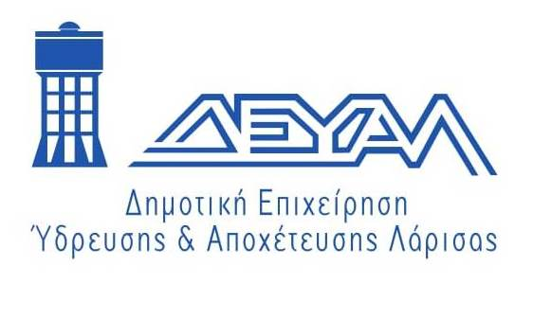

Δήλωση Συμμετοχής για την ψηφιακή ημερίδα στο πλαίσιο του έργου MUHA (23/2/2022)

Παρακαλούμε να επιστραφεί συμπληρωμένη στην ΔΕΥΑΛ στο email: tsitsif@otenet.gr
μέχρι 21 Φεβρουαρίου 2022

Α/Α | ΦΟΡΕΑΣ | ΟΝΟΜΑΤΕΠΩΝΥΜΟ | e-mail

Σάς ενημερώνουμε ότι συμμετέχοντας στην ψηφιακή ημερίδα μέσω του ZOOM συναινείτε στην καταγραφή και αργότερα στην δημοσίευση της καταγραφής αυτής στο YouTube.

